第21章 建立關聯式資料表--以人事管理系統為例

本節所使用的版本為Access 2007

18-1. 本章目的： 2
18-2. 觀念：關聯式資料表說明 4
18-3. 觀念：一對一的關聯(1:1)說明 4
18-4. 觀念：一對多的關聯(1:M)說明 7
18-5. 觀念：多對多的關聯(M:N)說明 10
18-6. 觀念：資料表的關聯工具 12
18-7. 實作：本章範例系統的系統架構 12
18-8. 實作：建立3個主要資料表 14
18-9. 實作：設定資料表之間的關聯 19
18-10. 實作：建立表單：部門與職稱新增表單 25
18-11. 實作：如何編修已經建立好的表單→表單基本編輯技巧 29
18-12. 實作：製作上一筆、下一筆、第一筆、最後一筆按鈕 37
18-13. 實作：將『部門』改成『下拉式清單』來讓使用者選擇 42
18-14. 實作：輸入個人照片：OLE 物件 46
18-15. 實作：製作第2個表單→員工請假紀錄輸入表單 51
18-16. 實作：製作第3個表單→查詢員工資料表單 56
18-17. 實作：製作第4個表單→建立切換表單 61
18-18. 實作：表單的自動執行 64

本章目的：

前一章，已經可以做出通訊錄的管理系統(但該系統為單一資料表)

現在要製作『2個以上的資料表』，說明如何串聯這些資料表，以構成一個大型資料庫系統（整個就是一個大資料表）

範例：一個公司人事管理系統，其中可以管理每個月員工的薪資計算、與請假紀錄管理

自己想一想：如何來管理員工請假紀錄，請規劃一下資料表的欄位設計，並將這個月的所有請假的人事資料印出來，而這些請假的紀錄也會反映到薪資單上

單一資料表的設計：
- 員工編號、姓名、部門、職稱、日期、原因
- 這是不好的

關聯資料表的設計
- 設計有三個資料表：部門與職稱、員工薪津表、員工請假表
- 透過員工編號欄位→可以將員工薪水、請假資料、部門資料→等等資料連結在一起，將三個資料表結合成一個資料表
- （也可以說把一個公司的大資料表，切割成3個小資料表）
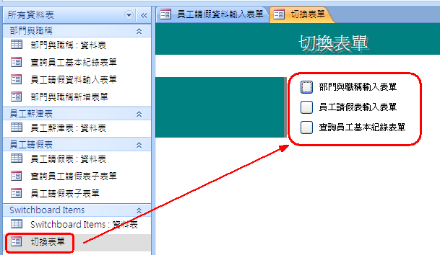
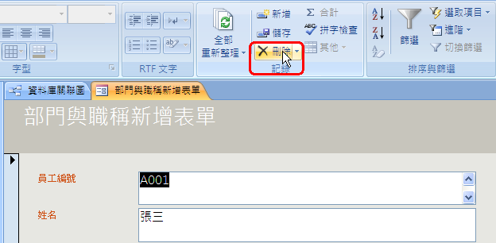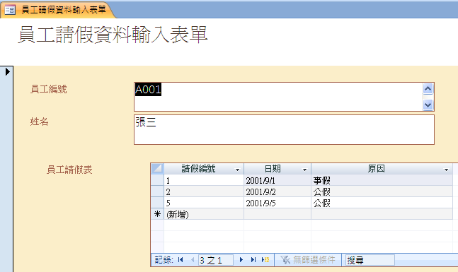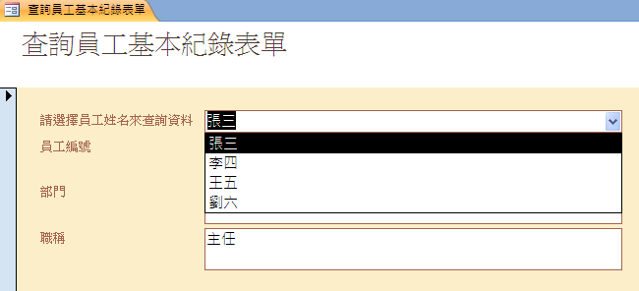

觀念：關聯式資料表說明

用途：各個資料表可以，使用相同的一個欄位名稱，來建立彼此的關係

例如：透過員工編號欄位
→可以將員工薪水、請假資料、部門資料…….等等資料連結在一起

應用：最後可以將很多不同的資料表→連接成1個大資料表

『關聯式』種類：
關聯式資料庫的關聯種類可以分為下列三種：

一對一的關聯(1:1)

一對多的關聯(1:M)

多對多的關聯(M:N)

觀念：一對一的關聯(1:1)說明

當兩個資料表之間做一對一的關聯時，表示「學生資料表」的每一筆記錄，都必須一對一的關聯到「成績資料表」的記錄，而且「成績資料表」的每一筆記錄，也必須一對一的關聯到「學生資料表」的記錄。
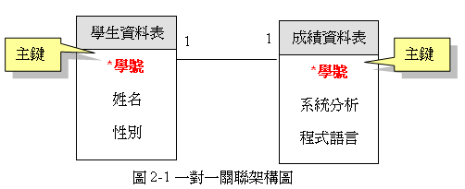

特性：這2個都是具有唯一性、不可重複：
『學生資料表』與『成績資料表』中的每1筆記錄都會對應到『學號』

關聯欄位：『學號』

一對一關聯實例圖
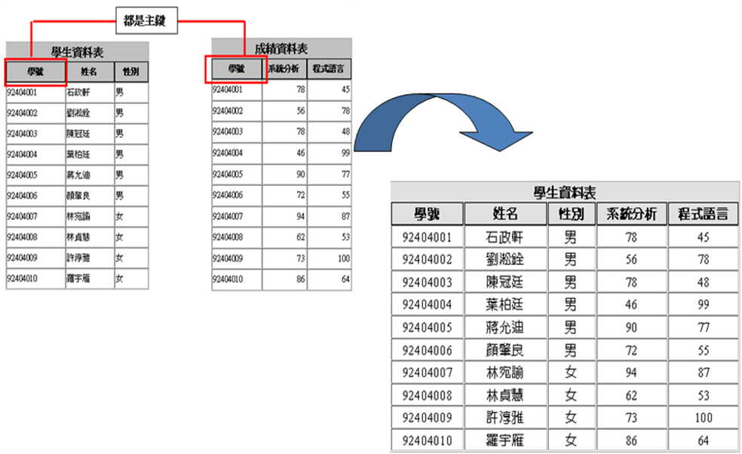

使用重點：
在建立了資料庫關聯圖後
→在編輯關聯視窗
→勾選→強迫參考完整性
→就會出現→ 1------1
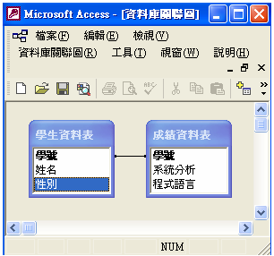

應用：可將關聯性→應用到→查詢、報表

觀念：一對多的關聯(1:M)說明

當兩個資料表之間做一對多的關聯時(下圖)，表示「學生資料表」中的每一筆記錄，可以對應到「線上評量成績表」中的多筆記錄，而且「線上評量成績表」的每一筆記錄，只能對應到「學生資料表」中的一筆記錄，這就是所謂的一對多關聯

這種方式是最常被使用。
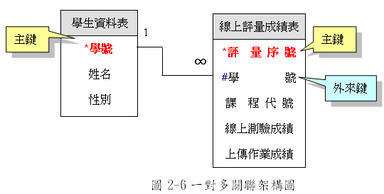

特性：2個關聯資料表，1個具有唯一性、另1個不具有唯一性，可以重複

一對多關聯實例圖
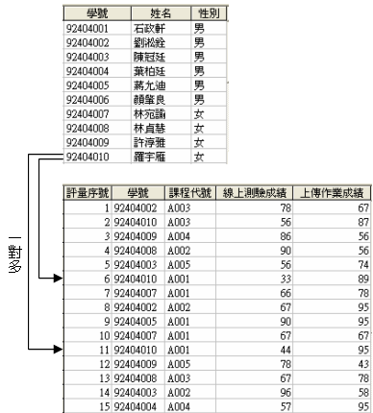
- 每1個學生以有很多次成績紀錄
- 故，由『學生資料表』資料表的『學號』→可以連結到『線上評量成績表』中的『評量序號，學號』→就是1種多筆記錄的關聯

設定方法：
- 工具列→資料庫關聯圖按鈕→
- 在視窗空白處→滑鼠右鍵→顯示資料表
- 新增2個資料表→…..
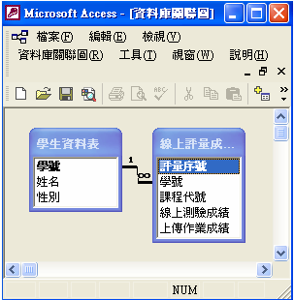
- 在編輯關聯視窗→勾選→強迫參考完整性→
- 結果：….→中間出現→1--------------oo

觀念：多對多的關聯(M:N)說明

當兩個資料表之間是多對多的關聯時，表示第一個資料表中的一筆記錄要能夠對應到第二個資料表中的多筆記錄，並且第二個資料表中的一筆記錄要能夠對應到第一個資料表中的多筆記錄，像這種關係即所謂的多對關聯。
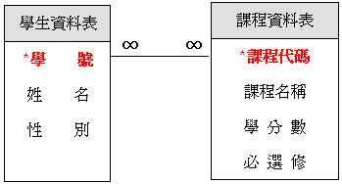

實際使用時機：

在實務上多對多關聯如果只有兩資料表來建置，難太較高，並且容易出問題，因此，目前一般的作法是採取三個資料表來建置多對多關聯，也就是說，在原來的兩個資料表之間再加上一個中介處理的資料表，使他們可以順利處理多對多的關聯。
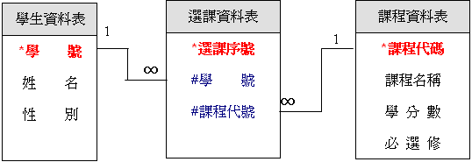

多對多關聯實例圖：
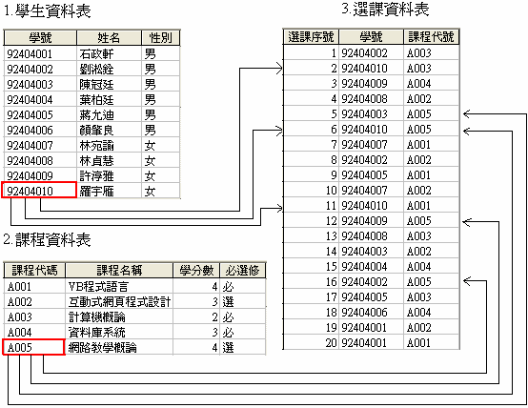

多對多關聯資料庫關聯圖
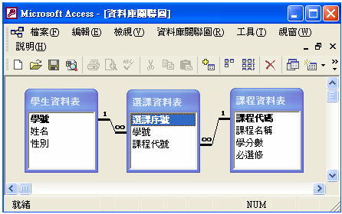

觀念：資料表的關聯工具

【工具】→資料庫關聯圖→新增→點選2個資料庫
(或是按→工具列→資料庫關聯圖按鈕)

類別編碼、收支紀錄資料表的關聯

→由類別編碼資料表中的類別編碼與

→收支紀錄資料表的類別編碼

→建立→一對多關聯?????

在編輯關聯視窗(滑鼠右鍵)→勾選→強迫參考完整性→
(注意：要建立關聯資料庫→前提必須有1個資料表→設定有『主索引』

實作：本章範例系統的系統架構
物件種類 | 物件名稱 | 功能說明
資料表 | - 部門與職稱  - 員工薪津表  - 員工請假表
表單 | - 部門與職稱輸入表單  - 員工請假表輸入表單  - 關鍵字查詢員工基本紀錄表單 | - 新增部門與職稱資料  - 新增員工請假資料  - 查詢員工基本紀錄表單
資料表 | Switchboard Items | 儲存切換表單中切換項目資料的資料表
表單 | Switchboard | 切換表單
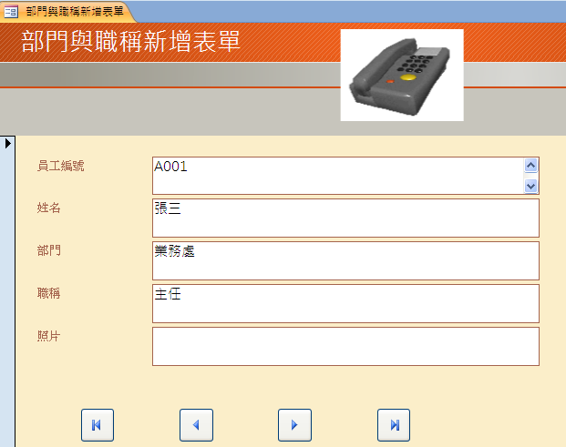

實作：建立3個主要資料表

建立空白資料庫

進入Access

輸入檔案名稱→『人事管理系統.mdb』
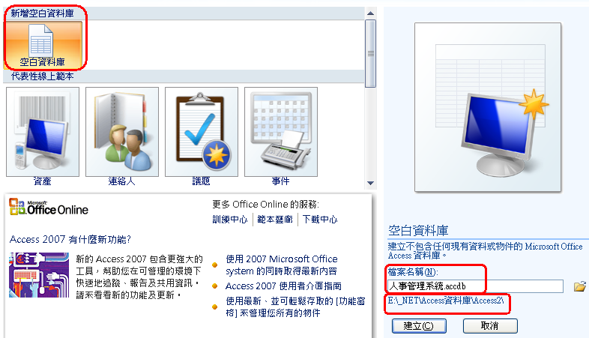

建立第1個資料表：部門與職稱資料表

【檢視】→設計檢視
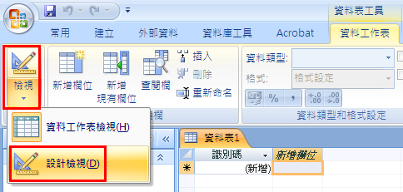
或是
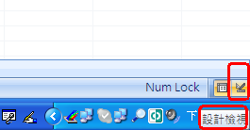

儲存資料表
- 資料表名稱→部門與職稱
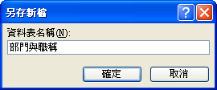
欄位名稱 | 資料型態 | 欄位屬性
員工編號 | 文字 | 主索引
姓名 | 文字
部門 | 文字
職稱 | 文字
照片 | OLE物件

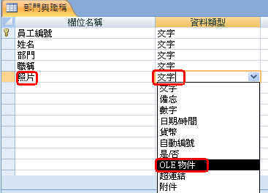

建立主索引→將員工編號欄位設為主索引
- 滑鼠點選→員工編號欄位
- 工具列→『主索引』
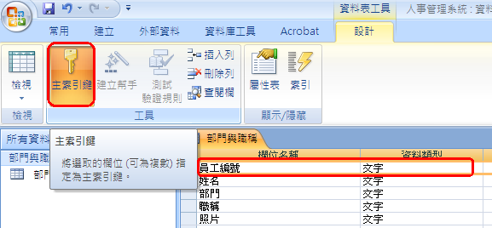

再建立第2個資料表：員工薪津表
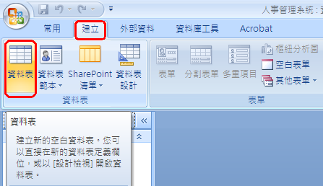

【新增】→設計檢視
- 資料表名稱→員工薪津表
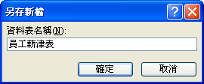
欄位名稱 | 資料型態 | 欄位屬性
員工編號 | 文字 | 主索引
姓名 | 文字
薪津 | 數字

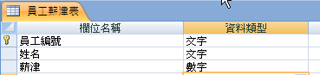

建立主索引→將員工編號欄位設為主索引
- 滑鼠點選→員工編號欄位
- 工具列→『主索引』

再建立第3個資料表：員工請假表

【新增】→設計檢視
- 資料表名稱→員工請假表
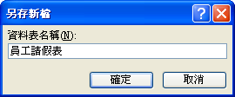

欄位名稱 | 資料型態 | 欄位屬性
請假編號 | 自動編號 | 主索引
員工編號 | 文字
姓名 | 文字
日期 | 日期/時間
原因 | 文字

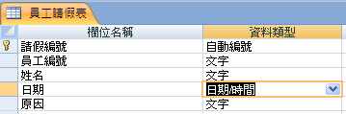

建立主索引→將請假編號欄位設為主索引
- 滑鼠點選→請假編號欄位
- 工具列→『主索引』

實作：設定資料表之間的關聯

設定部門與職稱、員工薪資表→為1對1關聯

方法：

【資料庫工具】→資料庫關聯圖

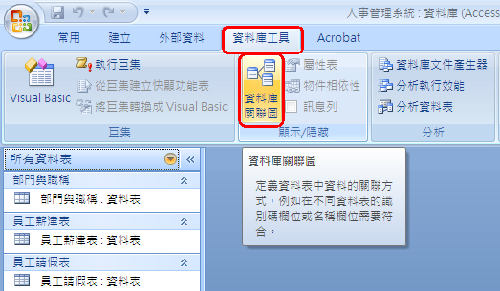

按住Ctrl 點選2個資料表→『部門與職稱、員工薪資表』
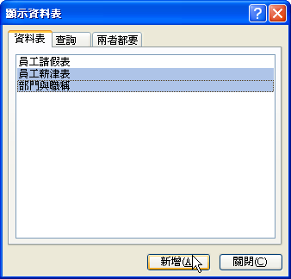
- 先→新增
- 再→關閉

出現資料庫關聯圖視窗
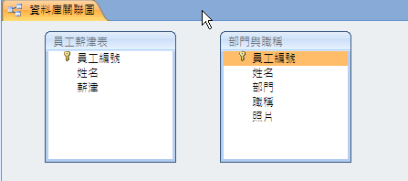

將『部門與職稱』的『員工編號』
→拖曳到『員工薪津表』的『員工編號』
→建立一對一關聯

注意：這邊容易犯的錯誤：要注意關聯『拖曳的方向性』

關鍵原則：由『核心基本資料表欄位』（部門職稱），拖曳到旁支資料表（請假，薪津）

設定資料表關聯的關鍵：先找到『核心資料表』，由它連結出去

核心資料表

在編輯關聯視窗→勾選→強迫參考完整性
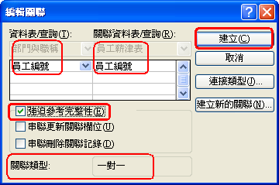

結果：出現關聯線，兩端出現1
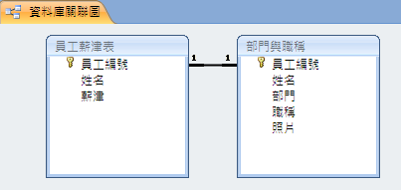

注意：
- 要建立關聯資料庫→前提必須有1個資料表→設定有『主索引』
- 如果沒有強迫設定參考完整性，不會出現1對1的關聯符號
- 建立關聯後→就可以應用到查詢、報表…..

設定部門與職稱、員工請假表→為1對多關聯

方法：

【關聯工具】→顯示資料表
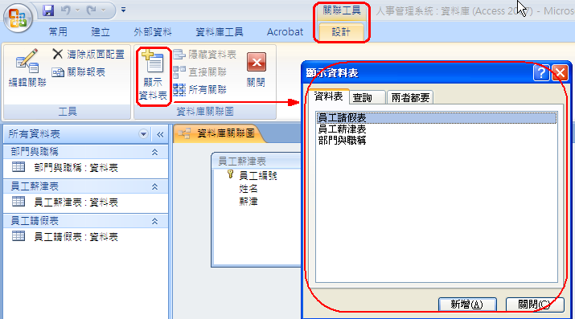

按住Ctrl 點選1個資料表
→員工請假表(不需要點選部門與職稱)
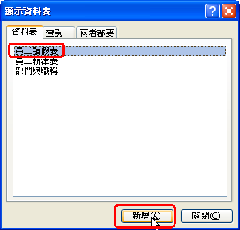
- 先→新增
- 再→關閉

出現資料庫關聯圖視窗

將『部門與職稱』的『員工編號』
→拖曳到『員工請假表』的『員工編號』
→建立一對多關聯

在編輯關聯視窗→勾選→強迫參考完整性
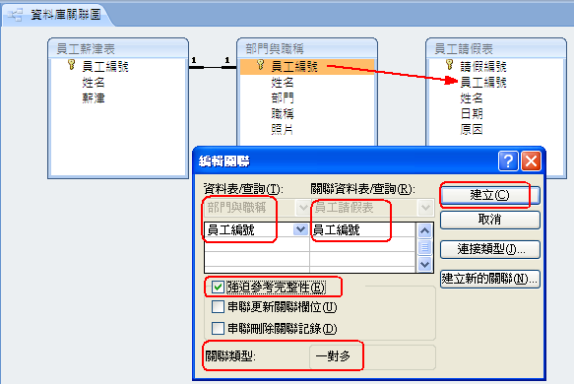

結果：出現關聯線，兩端出現1---∞
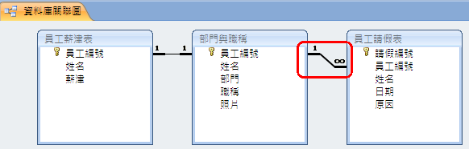

練習如何刪除關聯

【工具】→資料庫關聯圖

跳出資料庫關聯圖

點選關聯線→滑鼠右鍵→Delte
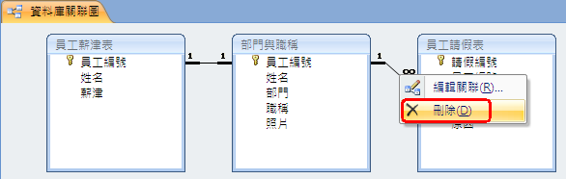

實作：建立表單：部門與職稱新增表單

目的：新增部門與職稱的資料

建立最簡單的表單→『自動產生表單』

【建立】→其它表單

表單精靈

資選擇資料來源→部門與職稱

自動產生表單：單欄式
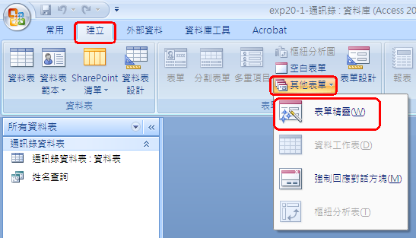
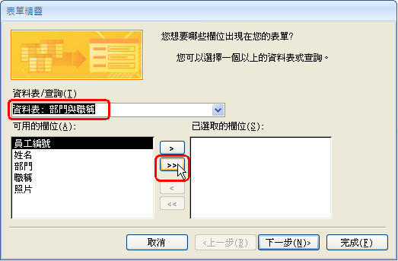
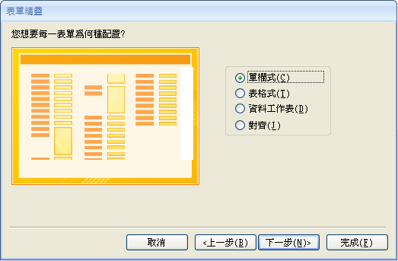

選擇表單配置→單欄式

選擇表單樣式→北風

輸入表單標題→部門與職稱新增表單

完成
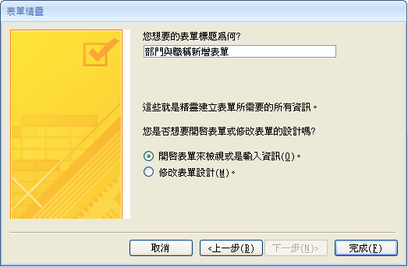
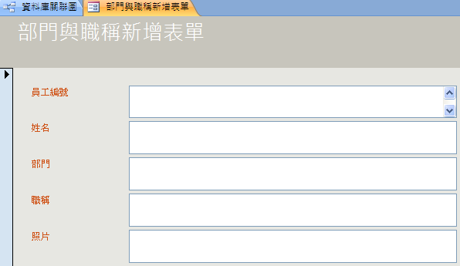

如何用表單輸入資料

點選某個表單→直接按Enter

點按→ >* 鈕→新增一筆空白紀錄
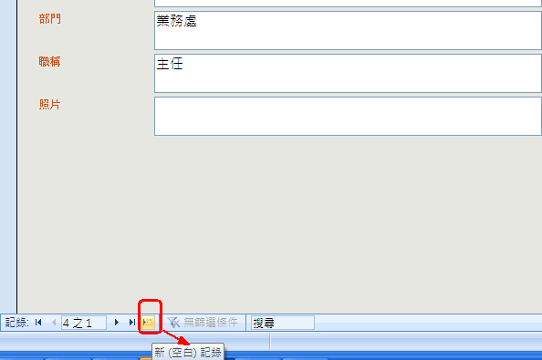
部門與職稱
員工編號 | 姓名 | 部門 | 職稱
A001 | 張三 | 業務處 | 主任
B002 | 李四 | 人事室 | 主任
C001 | 王五 | 工程部 | 技術員
C002 | 劉六 | 會計室 | 工程師

如何修改紀錄

方法：按到指定紀錄時→直接修改即可

如何刪除紀錄

方法：按到指定紀錄時→點按工具列→【>X】刪除紀錄→

實作：如何編修已經建立好的表單→表單基本編輯技巧

進入編輯模式

左邊物件區

選擇→部門與職稱新增表單
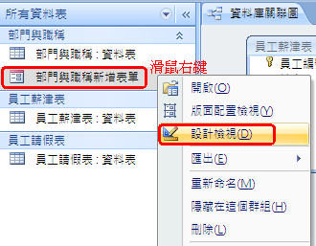

開啟→【設計檢視】

設定欄位的特殊效果→立體感

先到表單設計工具→設計

點選特定的欄位(控制項)

工具列→【□】特殊效果→

測試各種效果

平起、凸起、下陷、凹陷、陰影、按鈕形
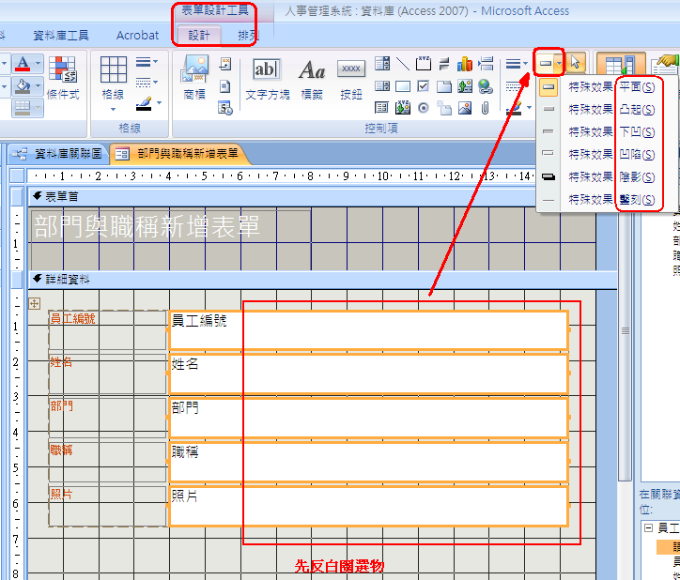

切換『檢視，預覽』：視窗最右下角
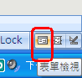
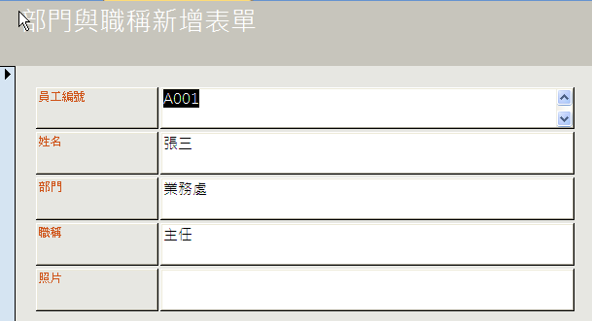

如何在表單中插入圖片

先到表單→設計

在表單首→點一下

【商標】→插入圖片→選擇圖片檔案→042.bmp
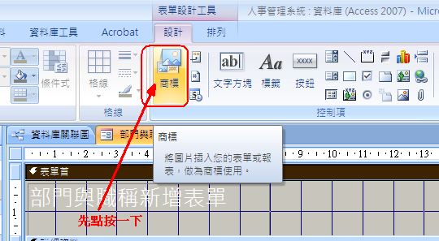
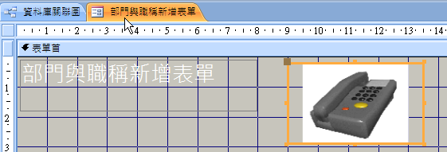

如何設定背景圖案

先到表單→設計

Double Click最左上邊→水平尺規左邊的表單選取鈕
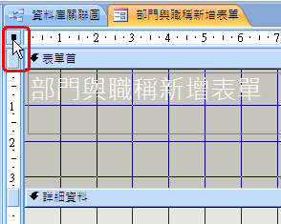

右邊的『屬性視窗』

→圖片→點按點陣圖→選取圖片檔案：bg247.gif

→圖片磁磚效果：是
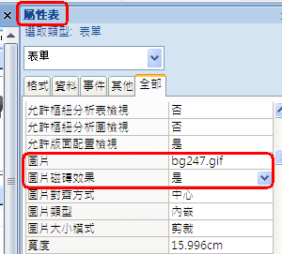
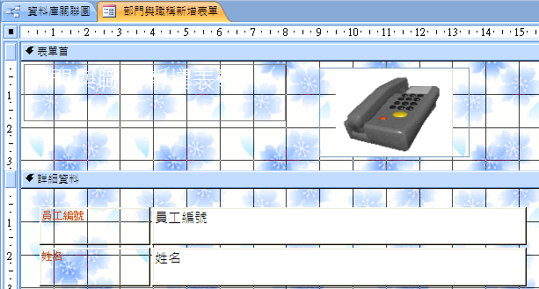

如何手動調整表單的大小

拖曳表單的邊界線

調整員工編號、部門、職稱的輸入欄位寬度

調整照片的輸入欄位寬度

最簡易的格式設定→表單的自動格式設定

原理：套用一些已經設定好的樣本→全球圖、宣紙、工業、探險、標準、水彩、砂岩、石牆、藍圖、融合

先到表單→設計

【格式】→自動格式設定→選擇1個樣式→融合
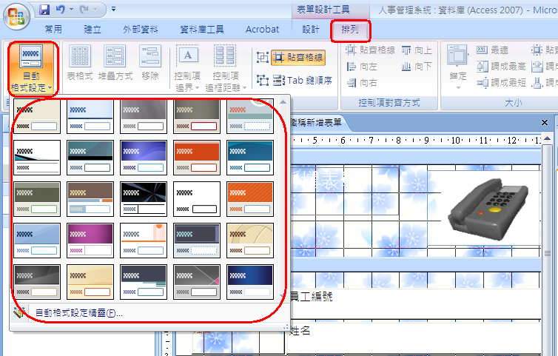
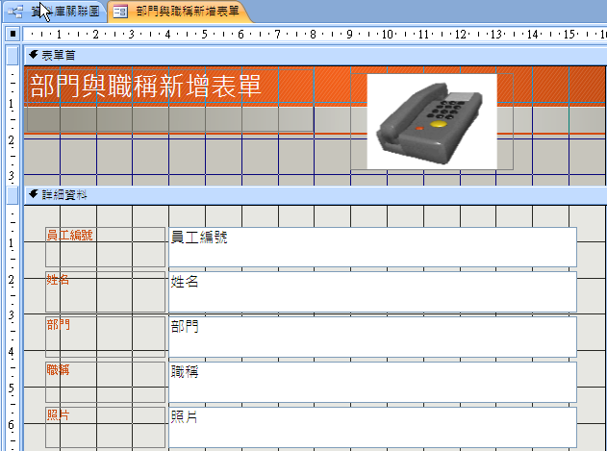

單獨選擇所需的樣式

『單獨選擇某一個部位』

勾選→字型、色彩、框線
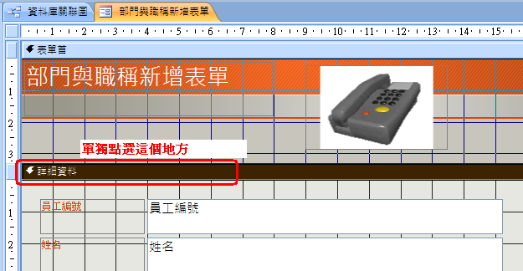

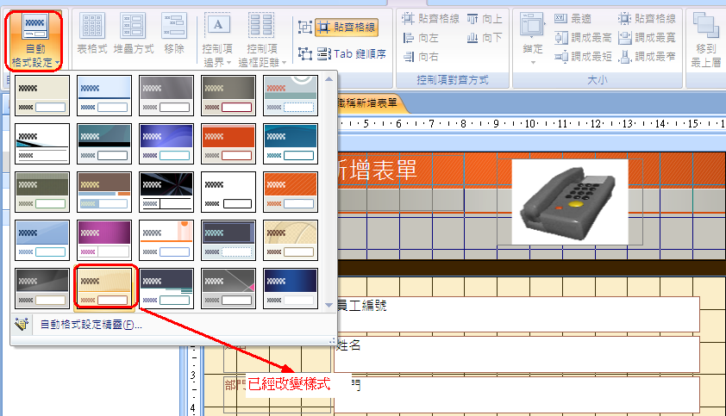

實作：製作上一筆、下一筆、第一筆、最後一筆按鈕

方法：

點選→表單設計工具→【按鈕】

把表單尾拉開

按鈕→拖曳到表單
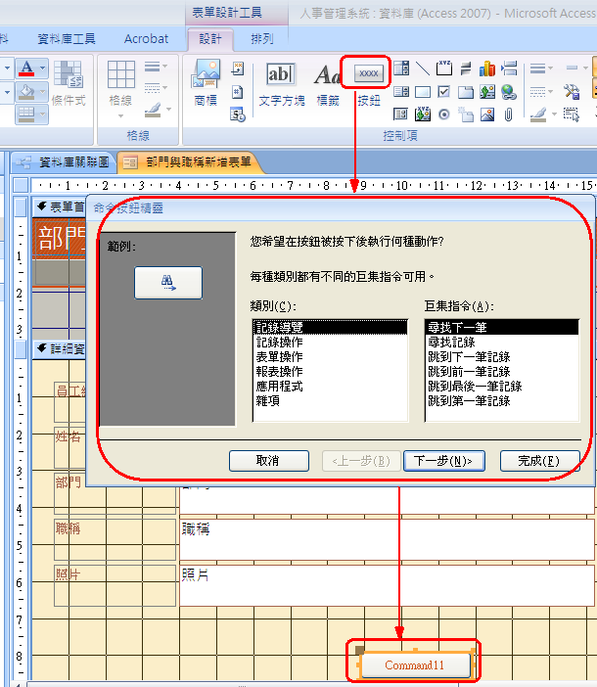

按一下→跳出指令按鈕精靈
  - 選擇→類別：記錄導覽
  - 選擇→巨集指令：跳到下一筆記錄
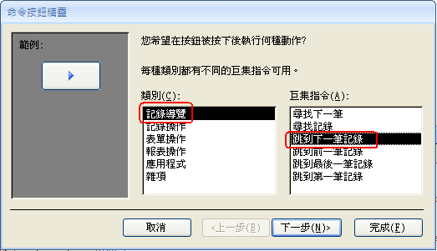

設定按鈕樣式→選擇：圖片→跳到下一筆
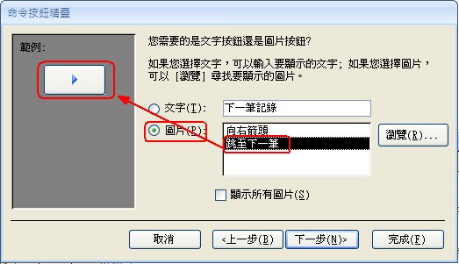

輸入：按鈕名稱：下一筆
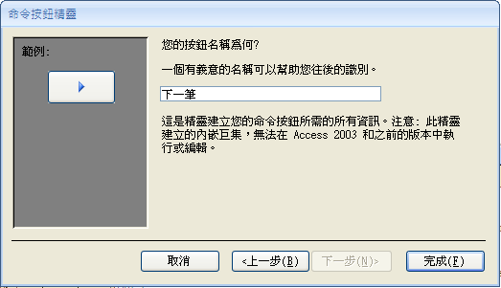

同理：製作→上一筆、第一筆、最後一筆按鈕
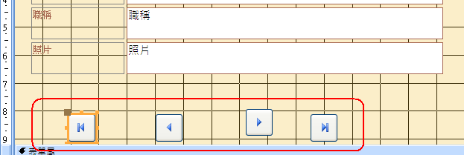

將上一筆、下一筆、第一筆、最後一筆按鈕對齊

滑鼠拉框點選

【表單設計工具】→排列→向上對齊
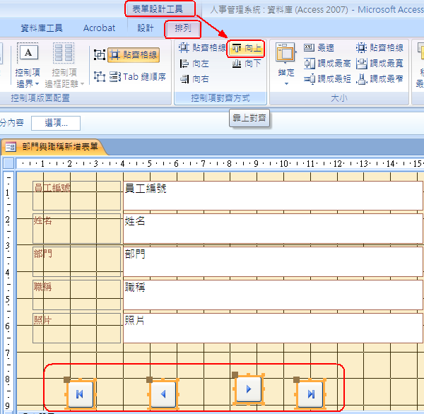

【表單設計工具】→排列→水平等距
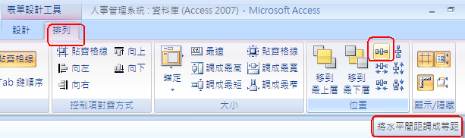

測試

實作：將『部門』改成『下拉式清單』來讓使用者選擇

方法：

【表單設計工具】→設計
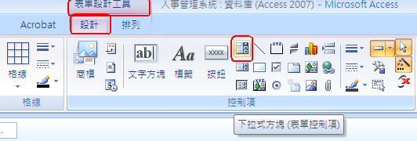

工具列→下拉式方塊→拖曳到表單

選擇我要鍵入自己想要的值
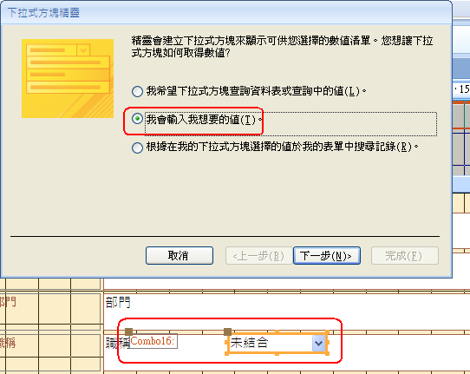

欄數：1

欄位值：人事室、工程處、採購室、會計室、業務處、公關室
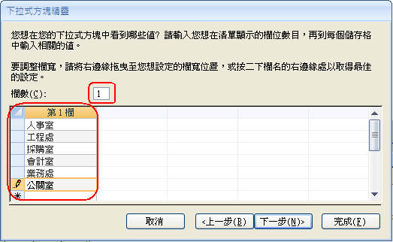

選擇：儲存那個值於此欄位中→部門
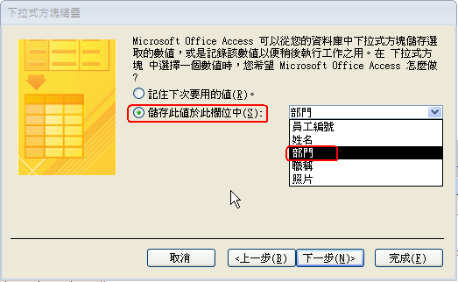

輸入標籤值：部門
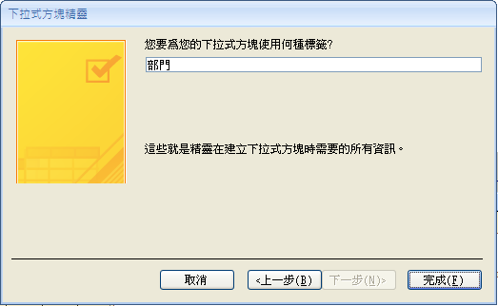

完成

拖曳『部門』下拉式方塊到上方，

拖曳新建立的下拉式清單選項→遞補原本的部門欄位位置
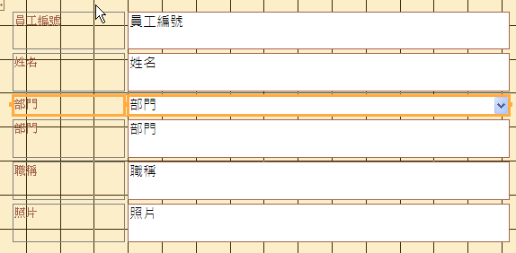

將原本的欄位控制項欄位：部門→刪除

測試
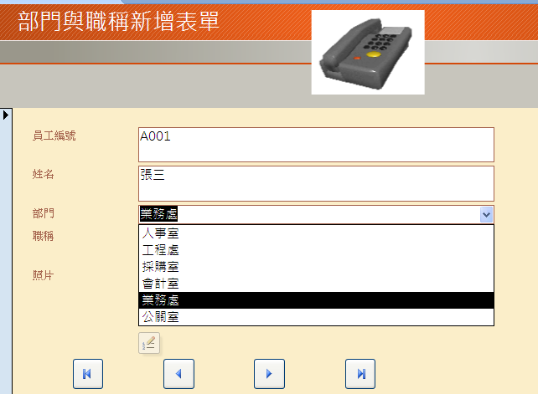

實作：輸入個人照片：OLE 物件

OLE 物件功能
- 任何物件要連結或嵌在資料表中的物件資料。
- 用來存放ACCESS 以外的各種多媒體物件，包括聲音、影像、影片、Flash動畫等，最大值為1 GB。
- 例如：用錄音程式錄製一段聲音
- 例如：jpg圖片
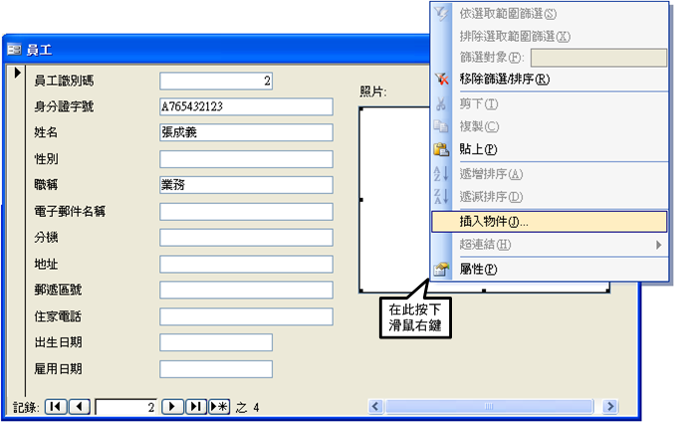
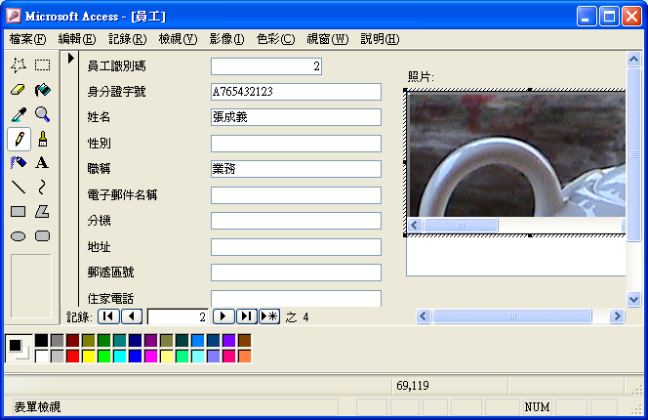

但OLE 物件使用常見問題：在ACCESS的OLE欄位加入圖片無法顯示圖片的內容
- 加入圖片無法顯示圖片的內容，只有圖片檔案名稱，是因為加入圖片的操作步驟沒有符合ACCESS的操作要求
- ( 例如：直接複製 → 貼上 或 插入物件時直接指定圖片檔案 )

解決方案：方法1
- 在表單OLE欄位輸入照(圖)片：
- 在OLE物件欄位 → 按右鍵 → 插入物件
  - → 『建立新的物件』
  - →選項選：點矩陣影像片，或調色盤圖片
  - → 確定 → 在自動啟動的調色盤程式中
- → 編輯 → 貼上來源
  - → 我的文件 → 我的圖片 → 範例圖片 → BOY2.JPG
( 一般的影像格式 *.bmp，*.jpg，*.gif都可以沒有限制 )

- 如何返回ACCESS的一般模式
  - 在非欄位空白位置點一下，即可自動返回ACCESS →

- 如何設定OLE物件欄位屬性的 大小模式
  - ( 以下步驟只要設定一次就可以 )
  - 切換到表單設計檢視畫面→ 選取OLE物件欄位按右鍵
  - → 屬性 → 格式 標籤 → 將OLE物件欄位屬性的 大小模式 屬性設定為 拉長，
  - 圖片自動符合表單版面OLE物件框的大小。

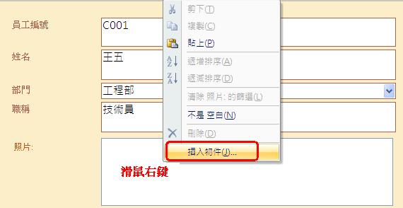
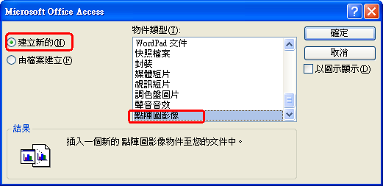
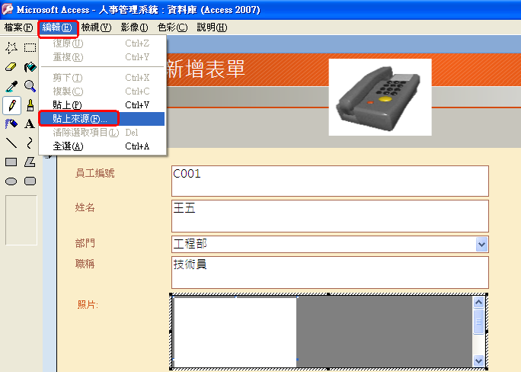
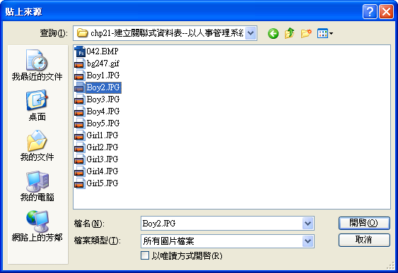
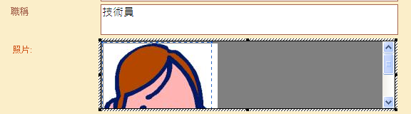

解決方案：方法2
- 先執行PHOTOIMPACT等影像處理軟體程式，使用矩形選取工具選取整張圖片，CTRL+C，
- 切換到ACCESS表單的OLE欄位中，CTRL+V，就可以輸入圖片。
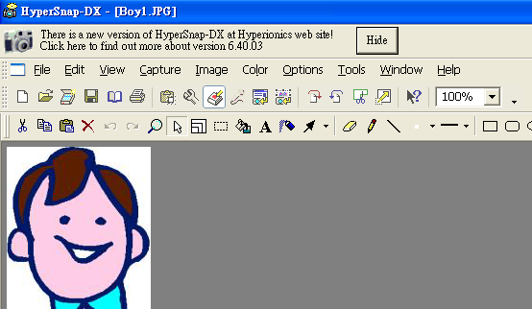
然後複製，CTRL+C

到Access2007點按『OLE物件欄位』，
然後CTRL+V，就可以輸入圖片
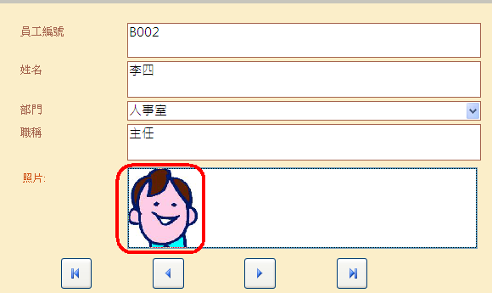

實作：製作第2個表單→員工請假紀錄輸入表單

目的：如何在表單中顯示→1對多的資料表

原理：使用『索引標籤頁』與『子表單』

整合多個資料表的表單的方法→使用子表單

功能：在一張表單中，不但可以編輯1個資料表(前面功能)、也可以同時編輯多個資料表(具有關聯性)

如果資料表的關聯是『一對多』，而且以父資料表為主體來檢視資料，則每筆記錄資料會有多筆對應的資料，就可以建立含子表單的表單

範例：要看每位員工編號、人名、部門、職稱、請假資料，但是這些資料不在1個資料表，而在2個資料表(員工資料表、員工請假表)，其關聯是一對多

方法：

【建立】→其它表單→表單精靈
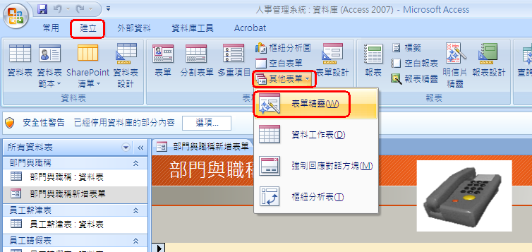

選擇資料表→部門與職稱

選擇顯示欄位→員工識別碼、姓名
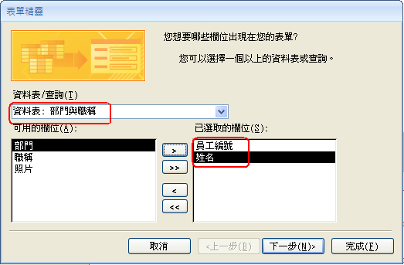

同時再選擇資料表→員工請假表

選擇顯示欄位→請假編號、日期、原因
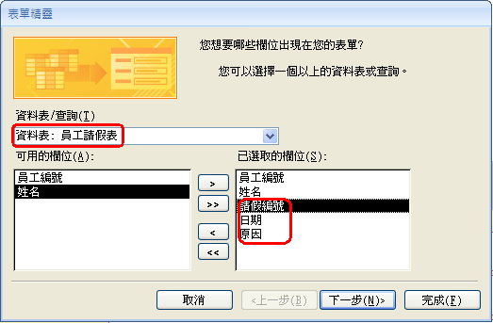

如何檢視資料(這邊是問父資料為哪個資料表)

→以部門與職稱

同時必須勾選→有子表單的表單
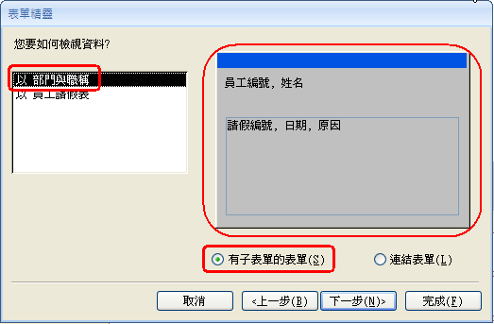

設定『子表單』的配置方式→資料表式
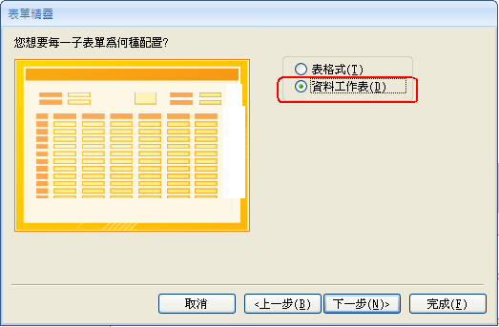

選擇樣式→旅程
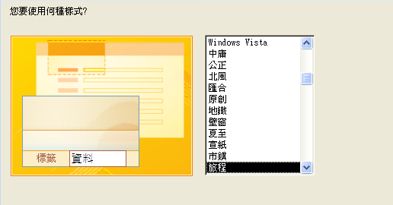

輸入表單標題

主表單：員工請假資料輸入表單

子表單：員工請假表子表單
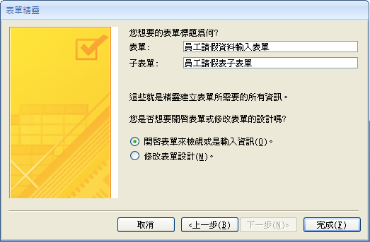

結果

輸入請假記錄
員工請假表
編號 | 員工編號 | 姓名 | 日期 | 原因
1 | A001 | 張三 | 2001/9/1 | 事假
2 | A001 | 張三 | 2001/9/2 | 公假
3 | B002 | 李四 | 2001/9/3 | 公假
4 | C001 | 王五 | 2001/9/4 | 病假
5 | A001 | 張三 | 2001/9/5 | 公假

實作：製作第3個表單→查詢員工資料表單

目的：如何製作查詢表單表

方法：

物件區→選擇→表單

【新增】→表單精靈

選擇資料表→部門與職稱

選擇顯示欄位→員工識別碼、姓名、部門、職稱
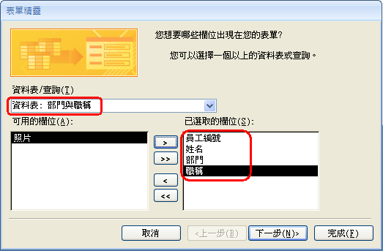

輸入表單標題

主表單：查詢員工基本紀錄表單

加入下拉式清單方塊→方便查詢

【表單設計工具】→設計

工具列→下拉式方塊→拖曳到表單

選擇→依據下拉式清單方塊中選取的值尋找表單中的紀錄

清單方塊鎖選取欄位：姓名

輸入標籤值：請選擇員工姓名來查詢資料

完成
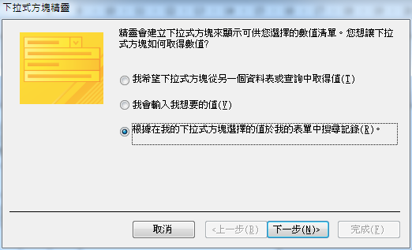
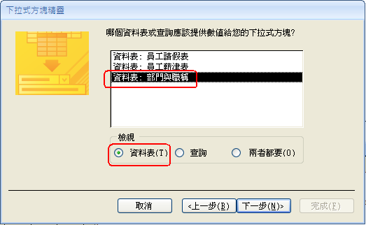
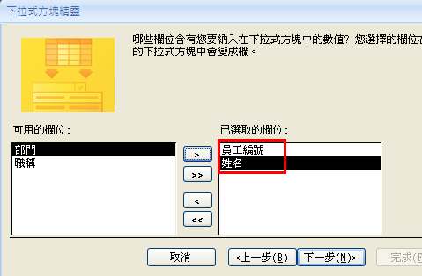
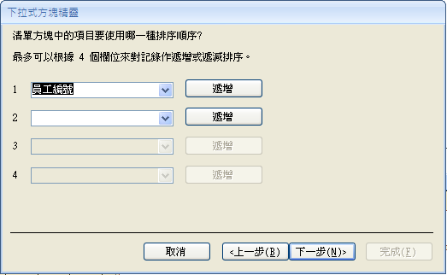
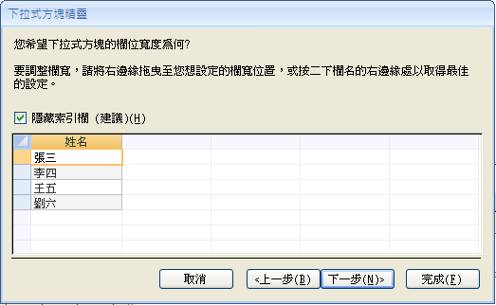
但是事實上卻有兩個欄位(員工編號，姓名)
將員工編號一起拉進來的原因：屆時要用這個欄位去呼叫員工請假資料表裏面的資料，但是查詢時又想用姓名來查詢
所有才會將兩個欄位都叫進來
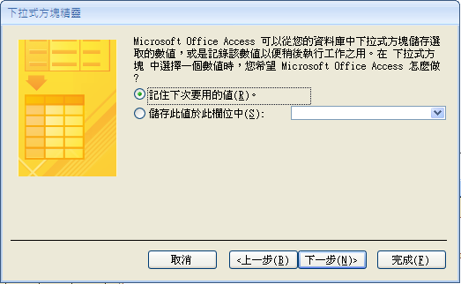
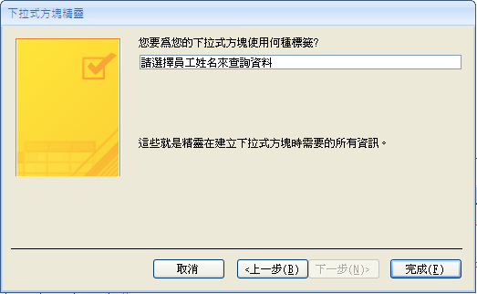

拖曳『姓名』下拉式方塊到下方，
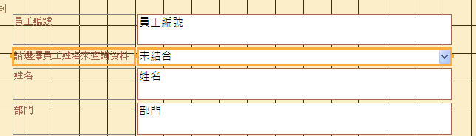

將原本的欄位控制項欄位：姓名→刪除

測試

實作：製作第4個表單→建立切換表單

切換表單 功用：
  - 可以將所有建立好的物件→串聯成為1個完整的資料庫管理系統
  - 就像一個商用軟體的畫面一樣
  - 但是不需要寫程式

建立切換表單

【資料庫工具】→切換表單管理員
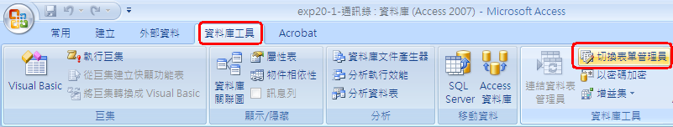

跳出『切換表單管理員』視窗→
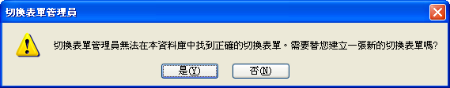

選：Y

編輯切換表單

『編輯』→跳出編輯切換表單頁主畫面
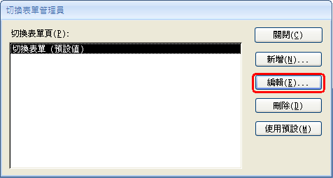

『新增』→跳出編輯切換表單項目
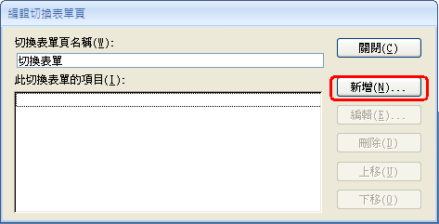

『新增』→跳出編輯切換表單項目

文字：查詢部門與職稱表單

指令：選擇→以編輯模式開啟表單

表單：選擇→部門與職稱輸入表單
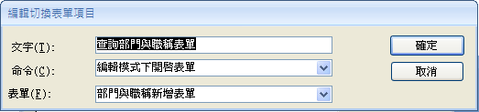

重複上面方法→『新增』→跳出編輯切換表單項目

文字：查詢員工請假表表單

指令：選擇→以編輯模式開啟表單

表單：選擇→員工請假表輸入與查詢表單
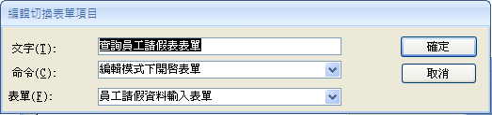

重複上面方法→『新增』→跳出編輯切換表單項目

文字：新增部門與職稱輸入表單

指令：選擇→以新增模式開啟表單

表單：選擇→部門與職稱輸入表單
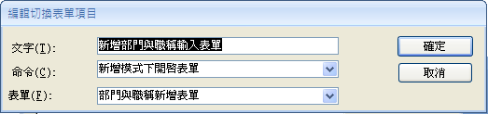

重複上面方法→『新增』→跳出編輯切換表單項目

文字：新增員工請假表輸入表單

指令：選擇→以新增模式開啟表單

表單：選擇→員工請假表輸入與查詢表單
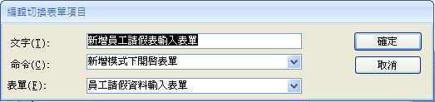

關閉

測試結果

左邊表單→『切換表單』
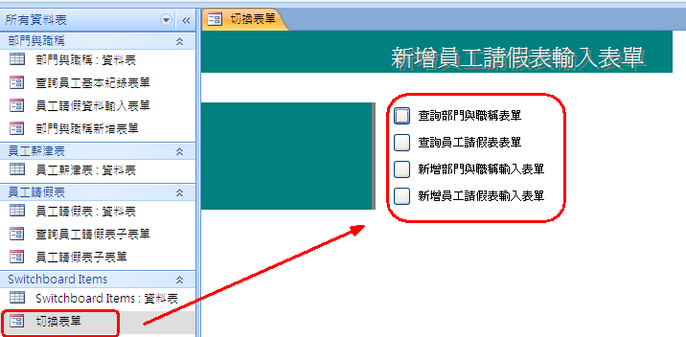

測試【開啟】

實作：表單的自動執行

目地：前面的『切換表單』表單主畫面，還要點按表單執行才行，太麻煩了

現在要讓打開此資料庫檔案時，就自動啟動主畫面

【office按鈕】→Access選項
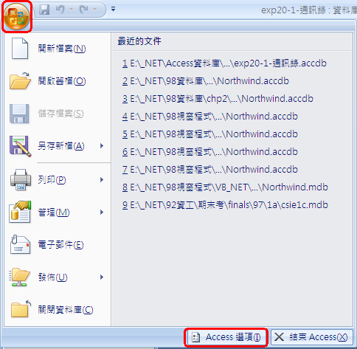

目前資料庫→顯示表單：選擇→切換選單
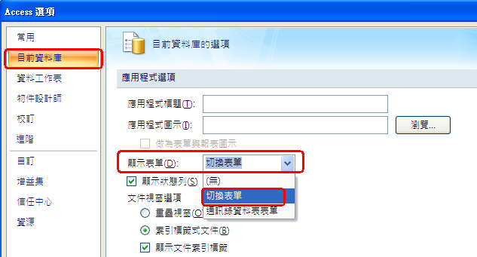
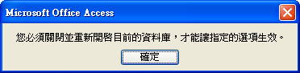

完成→測試

先關閉『人事管理系統.accdb』這個檔案

再開啟之→果然出現主畫面

在Window桌面上加入捷徑

由『檔案總管』→找到『人事管理系統.mdb』的所在位置

複製

在window桌面上→按滑鼠右鍵→貼上捷徑

到目前為止，已經可以做出中型資料庫(含關聯資料表)的應用軟體了

